**TISKOVÁ ZPRÁVA**

Východočeská galerie v Pardubicích

V Pardubicích dne 20. února 2020

**Východočeská galerie v Pardubicích vás zve na výstavu:**

**ARCHITEKTURA PARDUBIC**

**A OKOLÍ**

**PIETNÍ ÚZEMÍ LEŽÁKY**

**termín výstavy:** **4. 3. – 21. 6. 2020**

**místo konání: Východočeská galerie v Pardubicích**

**Dům U Jonáše, Pernštýnské náměstí 50**

**vernisáž: středa 4. 3. 2020 v 17:00**

**setkání s novináři: středa 4. 3. 2020 v 16:30**

**kurátorka výstavy: Mgr. Eliška Jedličková**



Výstava, součást projektu *Architektura Pardubic a okolí*, představuje výsledek dlouhodobých snah Východočeské galerie zmapovat významné stavební památky regionu. Zaměří se na mimořádnou architektonickou hodnotu pietního území, jehož podobu navrhl slavný československý architekt Ladislav Žák v duchu zásad uvedených ve spisu *Obytná krajina*, a přiblíží nesnadné okolnosti vzniku prvotních návrhů i celé Žákovy realizace. Ve výstavě se návštěvník seznámí jak s pro veřejnost spornou stavební situací během 60. a 70. let 20. století, tak s drobnými úpravami a architektonickou soutěží z let nedávných. Celkový koncept výstavy provází výrazná edukativní linie, která se bude snažit podat přehled vývoje vybraného významného, nejen architektonického díla regionu, ale i zachytit proměnu daných dogmat na poli československých dějin architektury.

Na výstavě spolupracovali a materiály poskytli: Národní technické muzeum – Archiv architektury, Regionální muzeum v Chrudimi, Státní okresní archiv v Chrudimi, Státní okresní archiv v Kladně, Územní odborné pracoviště NPÚ v Pardubicích a Památník Lidice.

Zvláštní poděkování patří Tomáši Kubelkovi, autorovi projektu Čarokraj.cz

**Obrazová příloha:**

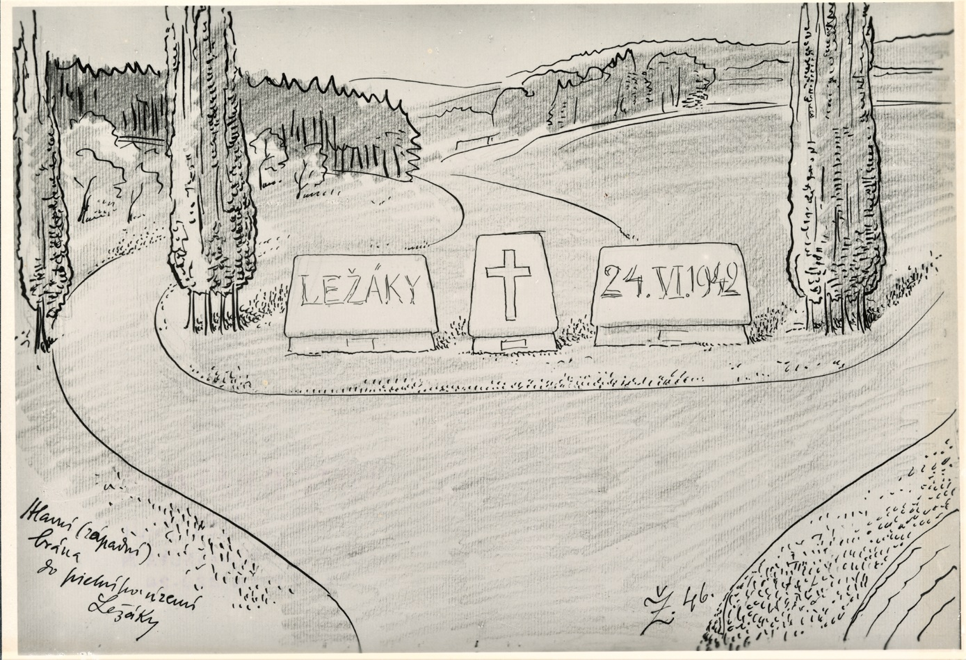

Ladislav Žák, Hlavní západní brána do pietního území Ležáky, 1946

Foto: František Illek a Alexander Paul

Národní technické muzeum

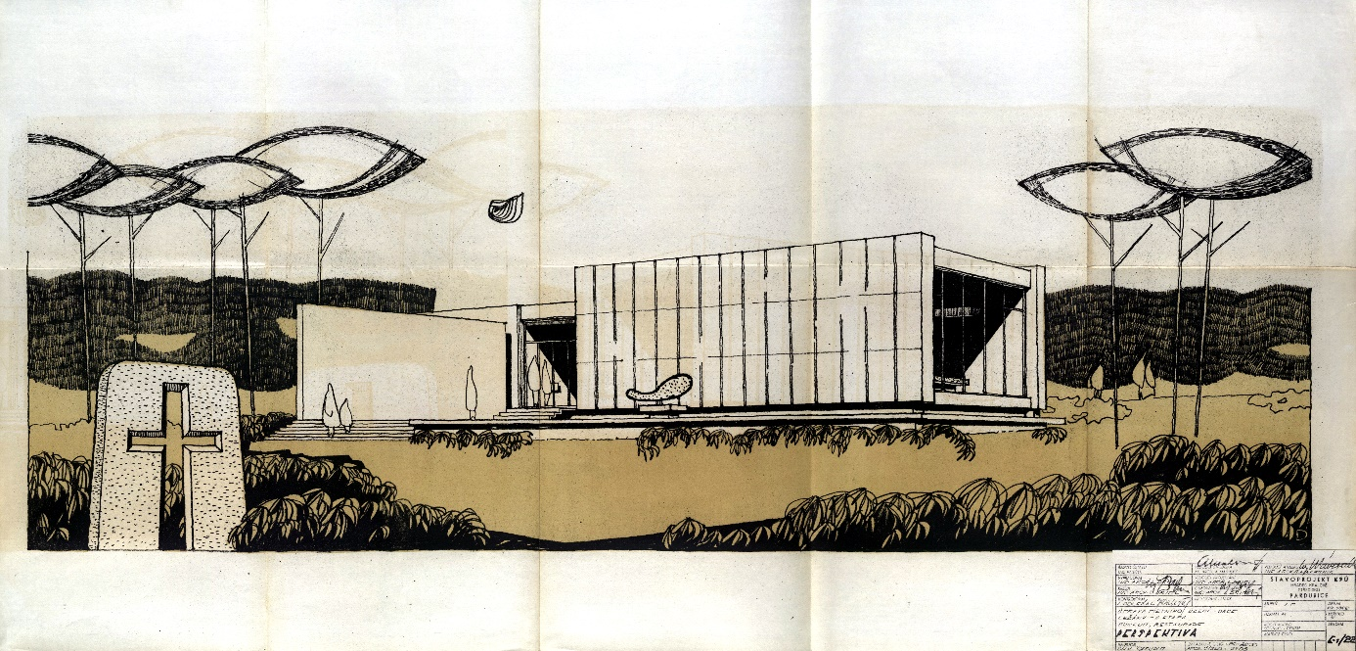

Lubomír Driml, Úprava pietního území – obce Ležáků, 1966, Státní okresní archiv v Chrudimi

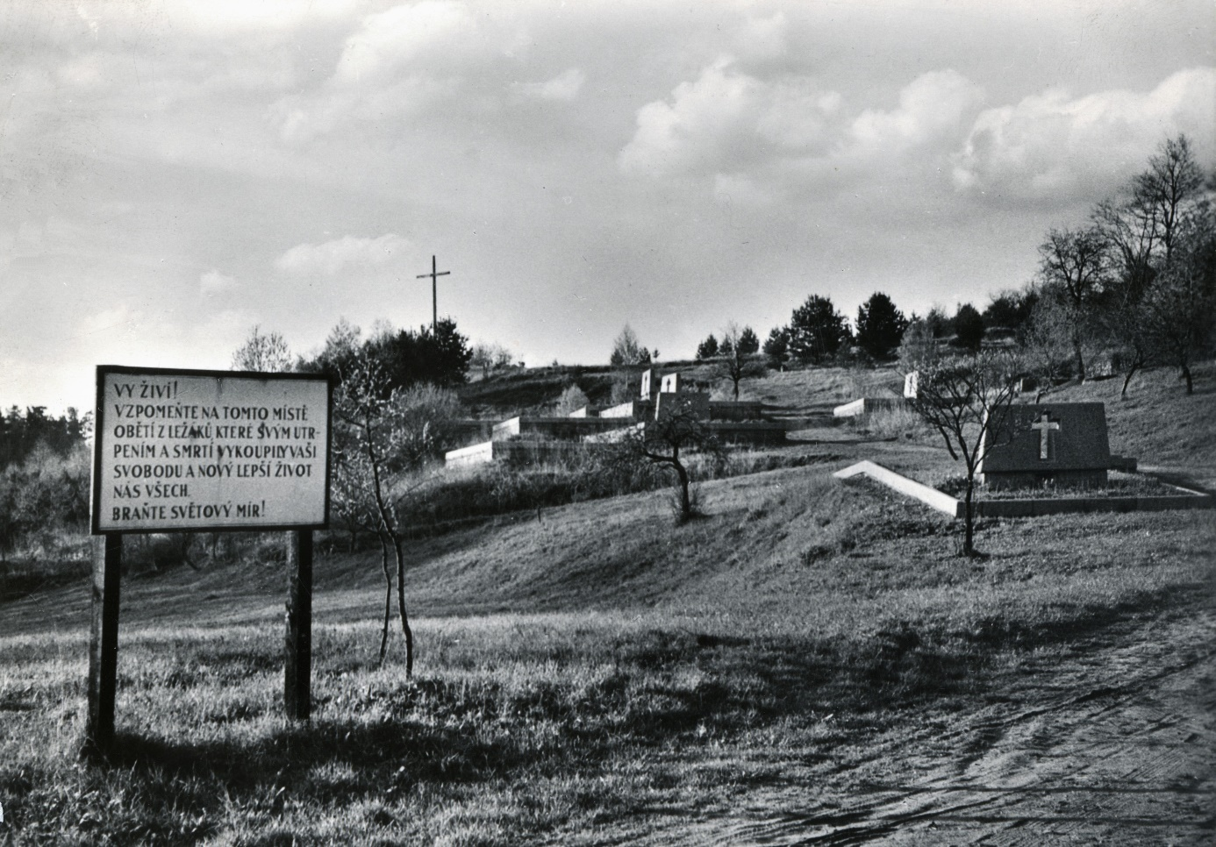

Fotopohlednice pietního území v Ležákách, 1961–1970, Regionální muzeum v Chrudimi

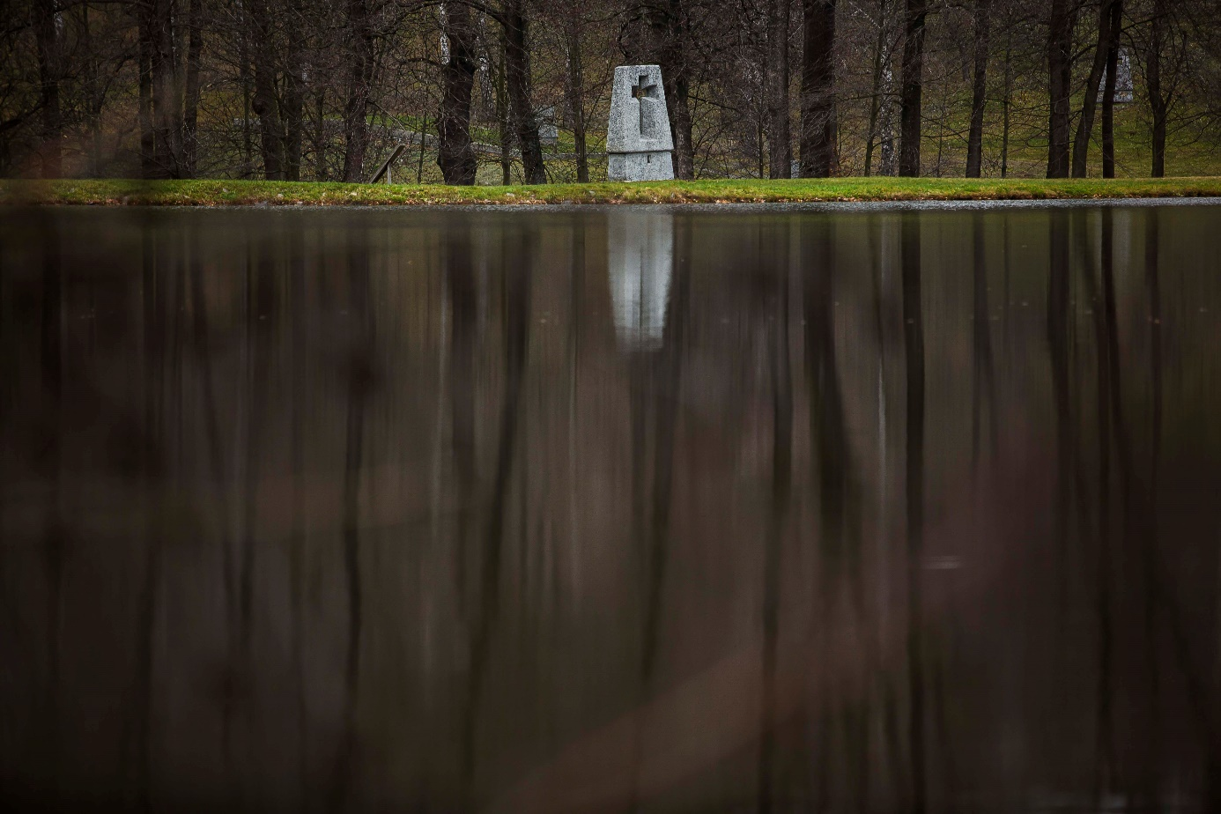

Pietní území Ležáky, autor fotografie: Tomáš Kubelka

**Doprovodný program výstavy:**

16. 4. 2020/ 10:00 a 17:00/ Dům U Jonáše: Komentovaná prohlídka výstavy Architektura Pardubic a okolí: Pietní území Ležáky s kurátorkou Eliškou Jedličkovou

23. 4. 2020/ 17:00/ Dům U Jonáše: Přednáška: Ladislav Žák (1900–1973). O celoživotním díle promluví historička architektury a autorka Žákovy monografie **Dita Dvořáková**.

4. 6. 2020/ 10:00 a 17:00/ Dům U Jonáše: Komentovaná prohlídka výstavy Architektura Pardubic a okolí: Pietní území Ležáky s kurátorkou Eliškou Jedličkovou

**Více informací, obrázky ke stažení a mnoho zajímavostí najdete na:** [**www.vcg.cz**](http://www.vcg.cz)

Východočeskou galerii v Pardubicích zřizuje Pardubický kraj



Statutární město Pardubice podporuje kulturu



C:\Users\ondrejboucek\Desktop\loga\Znak-kraj-nový\použitelný.png

; ;

  

